Optimización para el uso de combustible en la Armada de Chile
Introducción:
Es inevitable dejar pasar por desapercibido que día tras día la crisis mundial en conjunto con el alza de los combustibles se ha convertido en un problema complejo para diversos países que requieren de estos para suministrarse. Las fuerzas armadas forman un rol fundamental en el poderío de un país, y es sabido que sus unidades demandan estar completamente operativas, por lo cual, es necesario que su uso de combustible sea eficiente y de alta calidad. Por ello, constantemente diversos programas de investigación y estudios buscan la forma de hacer más eficiente el consumo de combustible, sin alterar la función y operatividad de las unidades que lo requieren.
El presente ensayo tiene como finalidad, analizar el sistema de lubricación del casco a través de burbujas de aire, indicando su funcionamiento, experimentación, limitaciones y posible implementación en la armada de chile, para así lograr mitigar el consumo de combustible y hacer las navegaciones futuras más eficientes y sustentables.
Desarrollo:
Una de las técnicas que actualmente se encuentran en estudio y que han tenido gran éxito ha sido el uso de aberturas de aire para limpiar el casco de un buque. Para la aplicación del aire como lubricante, se han desarrollado diversas técnicas tales como, la inyección de burbujas de aire en la capa límite, el uso de capas de aire en el fondo del buque y el uso de cavidades rellenas aire en la parte inferior del casco del buque.
En 1973, los profesores McCormick y Bhattacharyya, realizaron un experimento el cual contenía un cuerpo de 3 pies, en el interior de un canal de ensayos, a una velocidad de 8,5 pies por segundo. El mencionado cuerpo se hallaba sumergido con el fin de eliminar la resistencia por formación de olas y comprobar solamente los efectos de la reducción por microburbujas. En el caso de este experimento, la generación de microburbujas se realizaba por electrólisis, y el gas resultante era hidrógeno. Los resultados del anterior ensayo fueron satisfactorios para la aplicación de microburbujas de Hidrógeno y como resultado concluyente se obtuvo que la resistencia por fricción se redujo entorno a un 20%, bajo condiciones de inyección de aire óptimas.
Las posibles teorías sobre el porqué del buen funcionamiento de esta técnica son: - Una interacción positiva de la capa limite, que resulta en una modificación de la turbulencia del flujo y de la densidad de este.
- Un aumento de la viscosidad efectiva debido a las microburbujas, y a su vez, causando una reducción de la tensión generada por la viscosidad del agua. Resultando en un cambio del gradiente de velocidades, obteniéndose un perfil de velocidades suavizado.
- Una disminución de la superficie que está en contacto con el agua.
Recordemos que el agua es 1.000 veces más viscosa que el aire, lo que significa que desplazarse a través de aire será mucho más fácil que hacerlo a través del agua.
Una de las empresas que se han perfeccionado en implementar este modelo es la empresa Mitsubishi Heavy Industries, LTD. Mitsubishi adopta un nuevo sistema llamado “Mitsubishi Air Lubrication System”, conocido como MALS, este sistema ayuda a reducir el arrastre hidrodinámico y, por lo tanto, el consumo de combustible. MALS funciona mediante la inyección de aire a alta presión en el casco del buque, creando una capa de burbujas de aire en la superficie del casco que reduce el contacto directo entre el agua y la superficie del casco. Por ende, al reducir la resistencia hidrodinámica, genera en una reducción significativa en el consumo de combustible. Así también, la distribución de burbujas en el casco proporciona un efecto ‘’amortiguador’’ que reduce las vibraciones y ruidos emitidos por el buque.
Sin embargo, este sistema requiere de una serie de componentes que le permitan funcionar correctamente, tales como; Sistema de compresor especial MHI; Unidad control electrónico MHI; Sistema tuberías presurizado; Tres puntos de salida de burbujas; Electroválvulas; dispositivos de control electrónicos MHI y, por último, Sopladores especializados MHI. Además, este sistema tiene limitaciones, por ahora, requiere montarse en buques de nueva construcción y de fondo plano debido a su distribución de burbujas por debajo del casco.
Si lo llevamos al ámbito de la Armada de Chile, sería una alternativa viable para reducir costos siempre cuando se construyan buques con estos sistemas previamente evaluados y testeados, ya que requieren tener en consideración nuestra hidrografía oceánica como a su vez los gastos y las necesidades de la institución, para esto se requiere una investigación profunda y la capacidad de crear proyectos que lleven a cabo esta innovación.
Conclusión:
La tecnología avanza exponencialmente y cada día crece el interés por desarrollar nuevas ideas para mitigar el impacto ambiental y adquirir rentabilidad económica. El incremento en los precios de los combustibles y que este no sea renovable, pone en una situación critica a muchas naciones, obligando a que estas busquen formas de reducir sus costos.
La Armada de Chile no ha quedado excepta de esto, para lograr este objetivo, se ha implementado diversas estrategias, como la utilización de tecnología avanzada en sus embarcaciones y el desarrollo de programas de capacitación para los oficiales y su respectiva dotación, a fin de enfrentar esta situación. Cabe destacar, que la preparación de un oficial de marina, respecto a los conocimientos de las resistencias que interactúan en un buque, junto con su respectivo mantenimiento, son acápites importantes para así contribuir de una manera eficaz al desarrollo de una marina profesional.

Anexos:

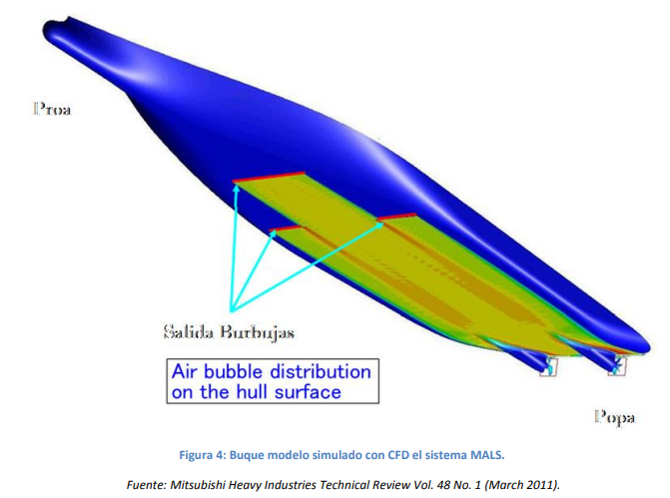
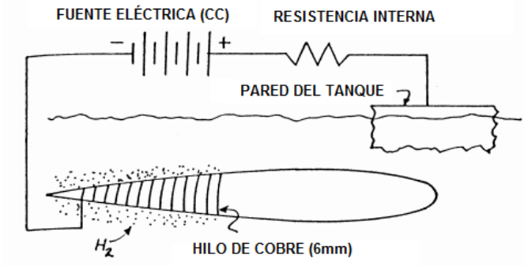
1)

2)
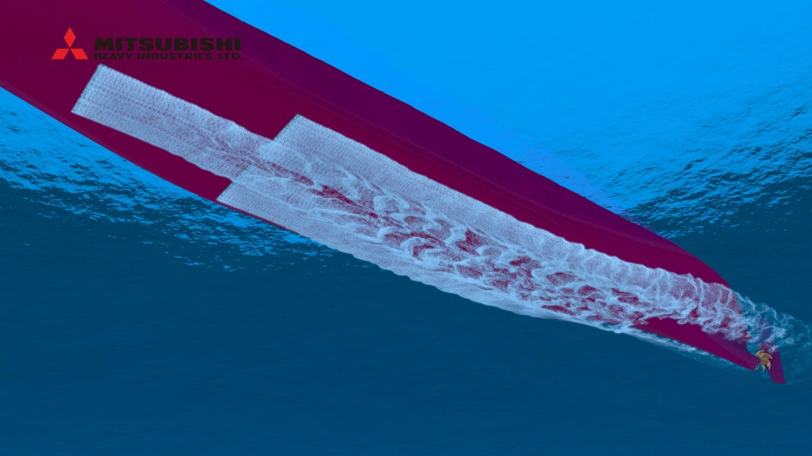
3)

Bibliografía:
https://upcommons.upc.edu/bitstream/handle/2117/109836/129093_TFG_paucapella.pdf?sequence=1&isAllowed=y 20 de octubre de 2017, P. Capella C. facultad de Náutica de Barcelona Universidad Politécnica de Catalunya, Grado en sistemas y Tecnología naval.
https://upcommons.upc.edu/bitstream/handle/2117/88324/116851_Sistemas+de+reducci%C3%B3n+de+la+resistencia+al+avance+en+la+navegaci%C3%B3n+mediante+una+capa+de+aire+entre+el+casco+y+el+agua....pdf?sequence=1 5 de mayo de 2016, A. Medina G. facultad de Náutica de Barcelona Universidad Politécnica de Catalunya, Grado en Tecnologías Marinas.

Experimento profesores McCormick y Bhattacharyya
Imagen 1): Experimento profesores McCormick y Bhattacharyya Imagen 2): Sistema MALS Imagen 3): Modelo 3D sistema MALS

